Памятка для родителей, имеющих ребёнка с ограниченными возможностями здоровья.

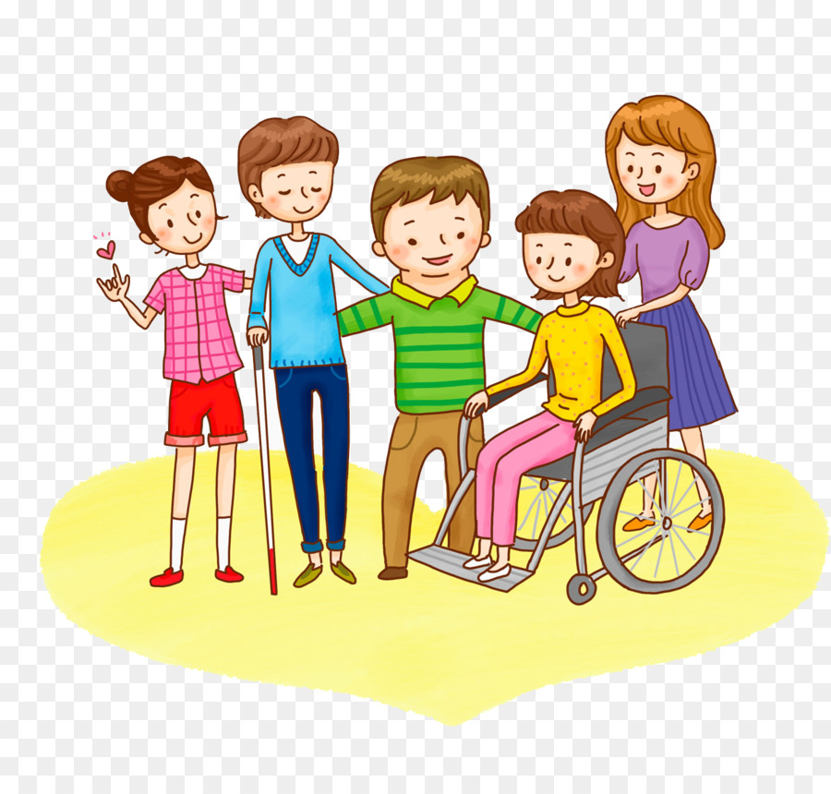

Организация взаимодействия ребёнка с ограниченными возможностями здоровья с окружающей средой.

- Не забудьте о необходимости подготовить ребёнка к встрече с незнакомыми людьми. Если он может понять ваши рассказы, поясните, куда придёте, чем люди (дети) будут отличаться от старых знакомых. Если ребёнок не воспринимает ваших пояснений, особые усилия приложите к подготовке людей, с которыми будете встречаться.
- Не упустите из виду особую эмоциональную восприимчивость своего ребёнка. Приготовьтесь к тому, что возможно он будет стремиться спрятаться, не отходить от вас. Найдите в себе силы выдержать некоторое время. Общение с внешним окружением необходимо разумно ограничивать. Начинайте с нескольких минут, постепенно увеличивая время.
- Не «навязывайте» своего ребёнка, если в данный момент кто-либо его не воспринимает. Это не его вина, просто предлагаемая среда для игры или общения пока не готова его принять, попробуйте ещё раз найти способы подготовить окружение к приходу особого ребёнка, а в случае, если почувствуете нереальность поставленных задач, не отчаивайтесь, ищите других людей, других сверстников. Надёжным, проверенным способом является приглашение людей к себе в дом или объединения семей, имеющих таких же особых детей.

Памятка для родителей детей с ОВЗ.

Вместо того чтобы искать повсюду недостатки, мы можем искать во всем любовь…
Общие рекомендации родителям по оказанию ребенку помощи в развитии:
1. Чаще хвалите ребенка. Ласково обнимайте или давайте ему какую-нибудь маленькую награду, когда у него что-нибудь получается или когда он очень старается. Если ребенок старается сделать, но у него не получается, лучше обойдите это молчанием или просто скажите: “Жаль, не вышло, в другой раз получится”.
2. Больше разговаривайте с ребенком. Объясняйте все, что вы делаете. Ребенок слушает и начинает усваивать язык задолго до того, как заговорит. Если вы считаете, что ребенок не слышит, говорите с ним и используйте “язык жестов”. Убедитесь, что он смотрит на вас, когда вы говорите.
3. Помогая ребенку осваивать новый навык, мягко и осторожно направляйте его движения своими руками.
4. Используйте зеркало, чтобы помочь ребенку узнать свое тело, научиться владеть руками.
5. Используйте подражание. Чтобы научить ребенка новому действию или навыку, сначала выполните действие сами и пригласите ребенка повторить его, подражая вам. Превратите это в игру.
6. Побуждайте ребенка двигаться или тянуться, стараясь достать то, что он хочет.
7. Сделайте учение забавой. Всегда ищите способы превратить обучающие занятия в игру.
8. Пусть старшие братья и сестры показывают ребенку новые приспособления, предметы, игрушки и т.д.
9. Ребенок часто лучше усваивает, когда рядом нет учителя. Дети часто прилагают большие усилия, когда им чего-нибудь очень хочется, а рядом нет никого, кто поможет. Учить ребенка - важно, но не менее важно давать ему возможность исследовать, пробовать свои силы и самому делать для себя то, что он может.
10. Пусть ребенок по мере сил обслуживает себя сам. Помогайте ему только в той мере, в какой это необходимо. Это - “золотое правило реабилитации”.

Когда ребенку трудно что-нибудь сделать, или он делает это медленно и неумело, родителям очень часто хочется “помочь” ребенку, сделав это за него. Однако, для развития полезнее, если вы дадите ему возможность сделать это самому, - поддерживая и поощряя, и помогая лишь теми способами, которые позволяют ребенку по мере сил самому себя обслуживать. В работе по развитию с особыми детьми очень важен индивидуальный подход не только в подборе упражнений, важно не столько следовать указаниям, сколько думать, наблюдать за реакцией ребенка, замечать, как занятие помогает или мешает общему развитию ребенка. Необходимо приспосабливать занятие к потребностям каждого ребенка.

